**¿Sin regalo para papá? Conoce las ofertas especiales de Huawei**

* *Celebra el Día del Padre con HUAWEI y sorprende a esa persona especial con los regalos perfectos.*

Buscar el obsequio ideal para nuestro “superhéroe” favorito, no tiene por qué ser un desafío. Si aún no sabes qué regalar a papá en su próxima celebración, te contamos que HUAWEI tiene una amplia variedad de productos de alta calidad y tecnología innovadora que seguramente lo impresionará.

Desde elegantes relojes inteligentes hasta auriculares inalámbricos de última generación, en la [Tienda Online de Huawei](https://consumer.huawei.com/cl/offer/) podrás encontrar ofertas exclusivas con **descuentos de hasta el 50%**, que harán que esta ocasión sea realmente especial.

Aquí te compartimos una guía de los obsequios de Huawei con precio especial:

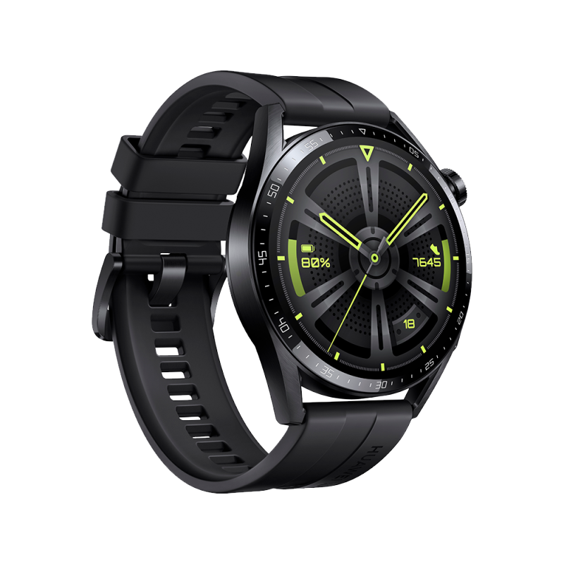

[**Huawei Watch GT 3**](https://consumer.huawei.com/cl/wearables/watch-gt3/buy/)

Este reloj es ideal para aquellos papás de un estilo versátil y moderno. Para personalizarlo, podrán elegir un tema deportivo o un diseño minimalista, con sus miles de watch faces disponibles. Su algoritmo de Inteligencia Artificial, permite una monitorización precisa de la frecuencia cardíaca incluso durante un ejercicio intenso, además de el nivel de oxígeno en sangre. Podrás adquirir su versión Black por $159.990 y como regalo adicional, recibirás un Easyfit Watch Strap y el seguro de protección contra accidentes Huawei Care por 3 meses.

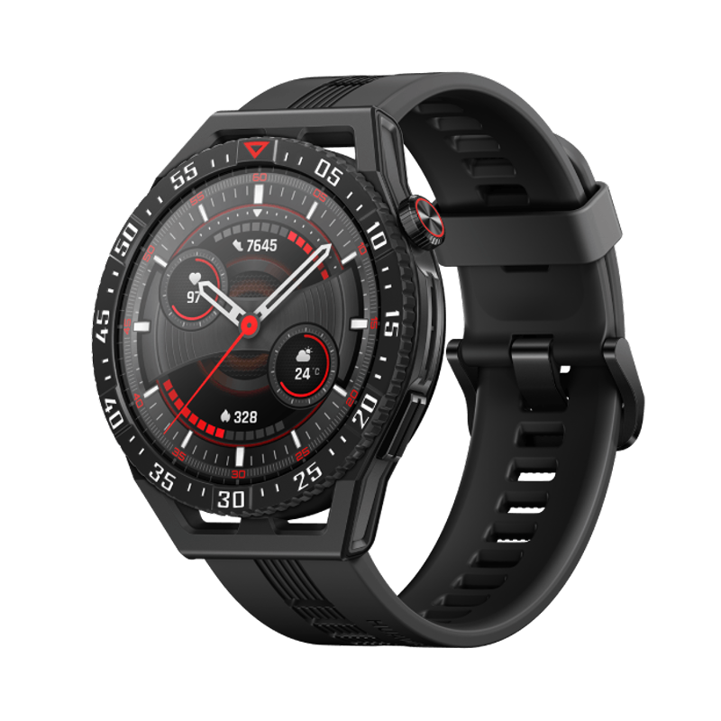

[**Huawei Watch GT 3 SE**](https://consumer.huawei.com/cl/wearables/watch-gt3-se/buy/)

Con un programa científico de entrenamiento, una batería de dos semanas de duración y un diseño ultraligero, el Huawei Watch GT 3 SE es el compañero perfecto para los padres que buscan mejorar su estado físico o practican deportes. Al adquirir el Huawei Watch GT 3 SE, recibirás de regalo un Easyfit Watch Strap para personalizar aún más tu reloj y un Seguro de protección Accident Care para mayor tranquilidad, todo por sólo $129.990.

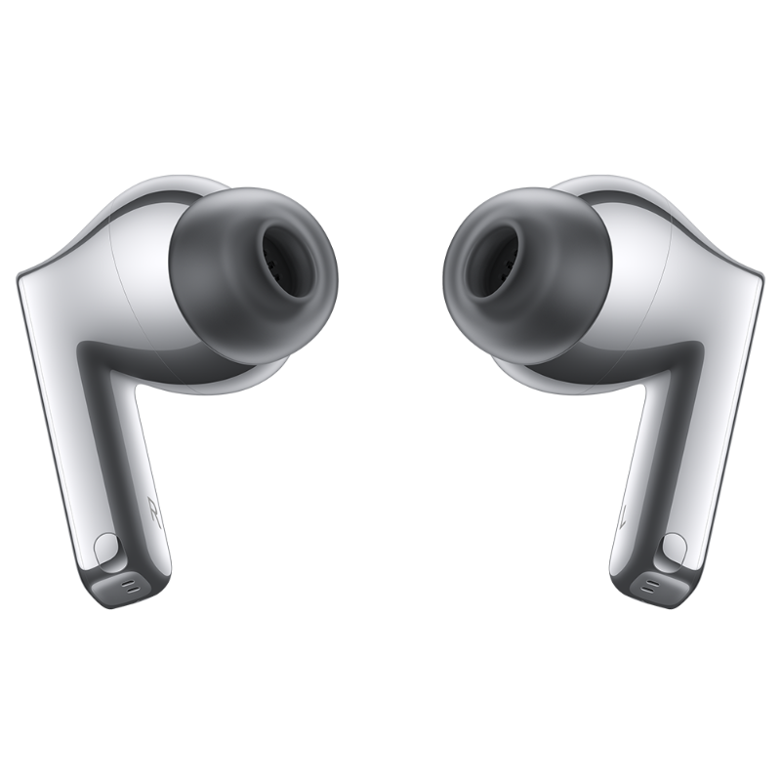

[**Huawei FreeBuds Pro 2**](https://consumer.huawei.com/cl/headphones/freebuds-pro-2/buy/)

Estos elegantes audífonos inalámbricos ofrecen un modo manos libres, una duración de batería de hasta 6.5 horas, resistencia al agua y un sonido superior con cancelación de ruido. Perfectos para los padres amantes de la música y los podcasts. Además, al comprarlos en Tienda Online de Huawei, recibirás de regalo una Band 7, ideal para monitorear la salud durante la actividad física, así como el seguro Huawe Care por extravío de uno de los audífonos por 6 meses. ¡Llévatelos por $149.990!

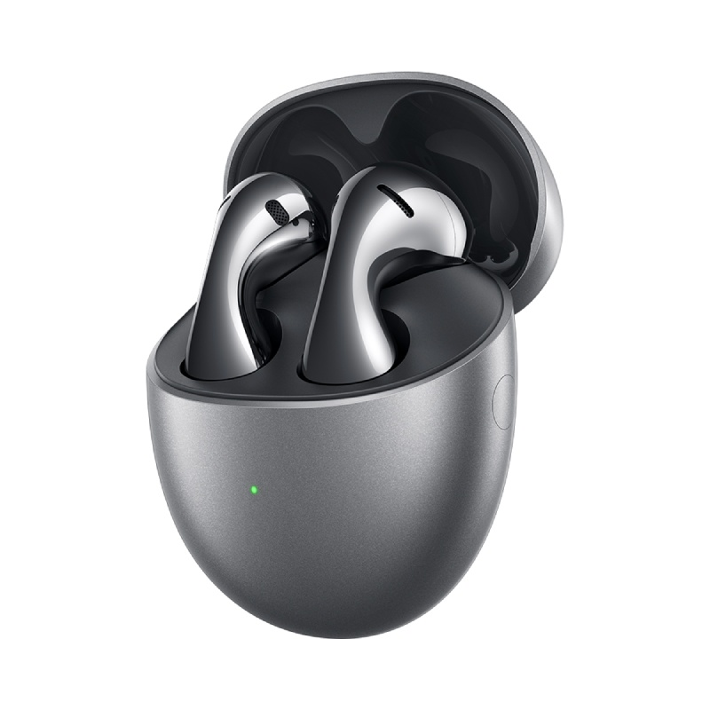

[**Huawei FreeBuds 5**](https://consumer.huawei.com/cl/headphones/freebuds5/buy/)

También por $149.990 podrás obsequiar a papá uno de los últimos lanzamientos de Huawei en sonido: estos FreeBuds quinta generación son únicos por su diseño curvo, lo que los hace más cómodos en su uso y vienen con una batería más potente que permite usarlos hasta 5 horas de reproducción con una carga completa, y hasta 30 horas de reproducción con varias cargas en el estuche. Aprovecha el cupón de descuento de $15.000 y llévate estos increíbles auriculares por solo $134.990.

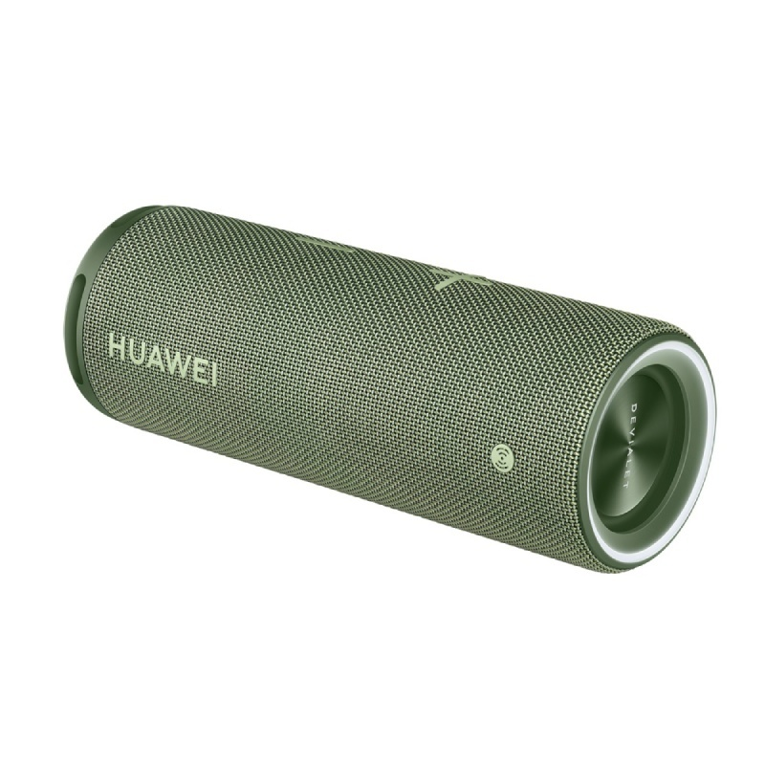

[**Huawei Sound Joy Green**](https://consumer.huawei.com/cl/speakers/sound-joy/buy/)

Para sumergir a papá en su música preferida, en cualquier lugar de la casa o en el exterior, el obsequio ideal es este altavoz portátil que ofrece un sonido envolvente y podrá controlarlo desde su smartwatch y teléfono. El plus de este dispositivo es su potente batería de 8.800 mAh, que le da una duración de hasta 26 horas de reproducción continua mediante Bluetooth y en una sola carga. Encuentra este parlante por sólo $99.990

Estas ofertas son válidas solo por tiempo limitado, por lo que te animamos a aprovecharlas antes de que se agoten. No pierdas la oportunidad de hacer sentir especial a tu padre en su día con los productos de Huawei y sorpréndelo con el regalo perfecto que avivará su pasión por la tecnología.

**###**

**Acerca de Huawei Consumer Business Group**

Los productos y servicios de Huawei están disponibles en más de 170 países y son utilizados por más de una tercera parte de la población mundial. El conglomerado cuenta con catorce centros de investigación y desarrollo en Alemania, Suecia, Rusia, India y China. Huawei Consumer Business Group (CBG) es una de las tres unidades de negocio de la compañía, la cual cubre smartphones, PCs, tablets, wearables, audio, monitores y pantallas, lentes inteligentes, telemática y servicios en la nube. La red global de Huawei ha sido construida con más de 30 años de experiencia en la industria de las telecomunicaciones, y se ha dedicado a brindar los últimos avances tecnológicos a consumidores alrededor del mundo. Para más información, visita: [https://consumer.HUAWEI.com](https://urldefense.com/v3/__https:/consumer.HUAWEI.com__;!!BupLon6U!sDUgY2hshPavgUNoC24eb3lgXMh_mz1IzgC6UhAbShQDS3zIdxdJ38CvgDrvnqF-FYkbpDUC1Aw8N56TWtZQXqAuswf77mcgiA$)

**Para actualizaciones regulares de HUAWEI Consumer BG, por favor síguenos en:**

**Facebook:**<https://www.facebook.com/HuaweimobileCL/>

**YouTube:**<https://www.youtube.com/@HuaweiDeviceChile>

**Instagram:**<https://www.instagram.com/huaweimobilecl/>

**Contacto de prensa another:**

Elina Ambriz Valencia / PR Executive

elina.ambriz@another.co

+56 9 3514 0258